**BTGoSDK接入说明(iOS)**

**SDK目录讲解**：

BTGOSDK包含一个库文件：BTGOSDK.framework

**配置工程**：

导入SDK（动态库）

将BTGOSDK.framework文件拖入到项目中，并勾选上Destination

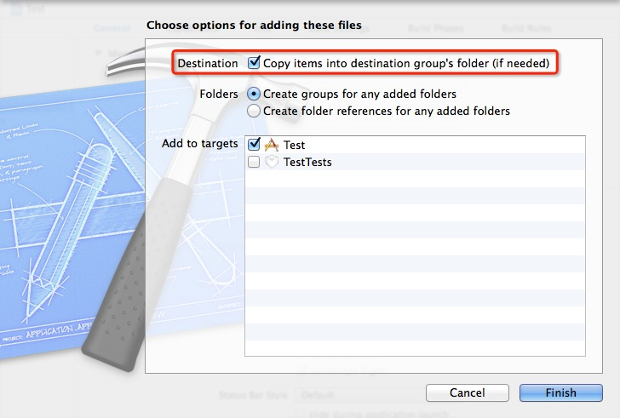

设置工程属性：

第1步：向TARGET->General->Embedded Binaries 中添加依赖库。

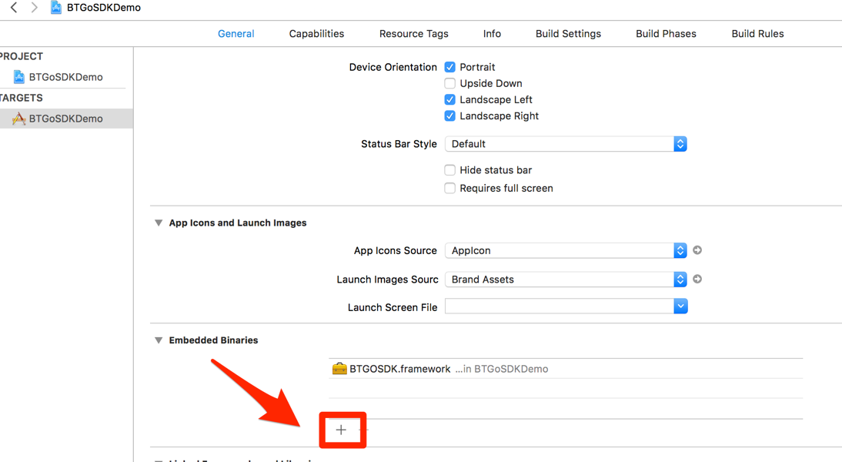

第2歩：需要支持bitcode。在TARGET的Build setting中搜索bitcode，然后设置为NO。

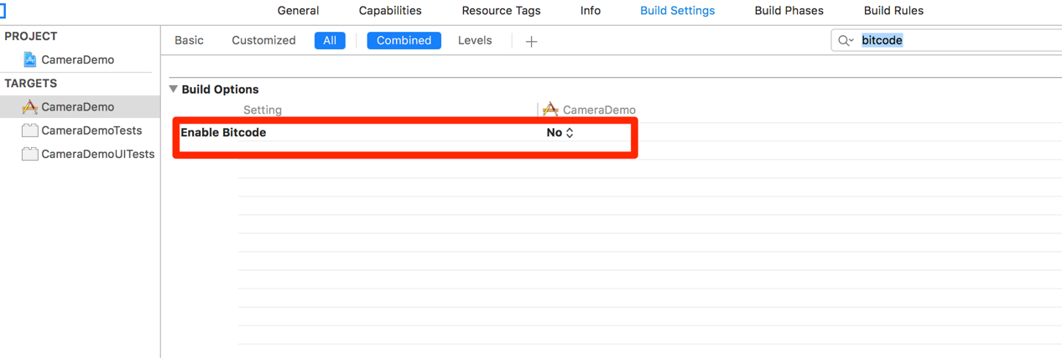

第3歩：Info.plist中添加以下配置：

<key>CFBundleURLTypes</key>

<array>

<dict>

<key>CFBundleTypeRole</key>

<string>Editor</string>

<key>CFBundleURLName</key>

<string></string>

<key>CFBundleURLSchemes</key>

<array>

<string>com.btgo.demo</string>

</array>

</dict>

</array>

<key>LSApplicationQueriesSchemes</key>

<array>

<string>weixin</string>

<string>wechat</string>

<string>alipay</string>

<string>alipayqr</string>

<string>alipays</string>

</array>

注：<string>com.btgo.demo</string> 这里的com.btgo.demo为bundleId,请务必替换为自己的bundleId

**注意：**

1. SDK以及demo只有在release模式下，真机运行。
2. 强烈建议使用游戏服务端及时主动通知游戏客户端的方案推送充值到账信息，不建议只依赖客户端的充值回调触发查询。
3. bundleId命名规则：com.btgo.+游戏名缩写
4. 测试账号：test 密码：123456